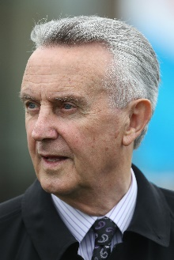 | 鮑爾傑 | 盃 ‒文政兼從
 | 現年79歲。鮑爾傑是愛爾蘭最傑出的練馬師之一。來自Coolcullen的鮑爾傑主要成就包括：旗下的「新路向」於2008年勝出一級賽葉森打吡，「滑雪姑娘」於1991年攻下葉森橡樹大賽（一級賽）。1992年，他曾派出「聖佐維」勇奪愛爾蘭打吡和英皇錦標兩項一級賽冠軍；「皮革貿易」於2013年為鮑爾傑在愛爾蘭打吡中取得第二次勝利。其後，「新路向」又摘下愛爾蘭冠軍錦標（一級賽），更在新巿場的英國冠軍錦標（一級賽）中稱霸。「新路向」已退役成為熱門的種馬，亦是為鮑爾傑奪得杜何斯特錦標（一級賽）的五匹佳駟中的一員。鮑爾傑於2006年至2012年七年間曾五度稱霸這項英國主要兩歲馬賽事，建功良駒包括Teofilo（2006年）、「新路向」（2007年）、Intense Focus（2008年）、「教區會堂」（2011年）和「黎明路向」（2012年）。「黎明路向」於2013年更攻下英國二千堅尼（一級賽）和聖詹姆士皇宮錦標（一級賽）。2007年，鮑爾傑在二十一天內三度派出優秀雌馬「快勝寶」上陣，勝出英國一千堅尼及愛爾蘭一千堅尼，其間在法國的一千堅尼中僅以一馬頭位之差跑獲亞軍。鮑爾傑所訓練的其他一級賽盟主包括Saoirse Abu、Park Express、「電眼美人」、「寶輪」和「歷山金駒」。「歷山金駒」曾五勝一級賽，包括2004年香港盃。鮑爾傑近期的一級賽頭馬包括「文政兼從」（2021年愛爾蘭二千堅尼）及「詩情綻放」（2021年聖詹姆士皇宮錦標及英國二千堅尼）。浪琴表香港國際賽事冠軍（一項）：香港盃（2004年「歷山金駒」）。在港累積頭馬（截至11月28日為止）：一場。

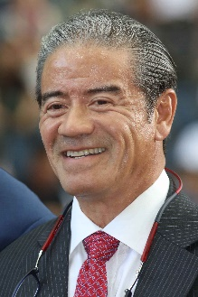 | 告東尼 | 盃 ‒柏林探戈, 嘉應之星; 短途 ‒錶之智能
 | 現年64歲。告東尼是香港業餘賽馬年代著名騎師告魯士的兒子，也是香港賽馬會見習騎師學校於1972年創校時，首批獲取錄學員之一。他於1973/1974年度馬季展開策騎生涯，曾六次奪得香港冠軍騎師榮銜，從騎期間共贏得九百四十六場頭馬。告東尼也曾在歐洲勝出一級賽，並曾夥拍出色雌馬「三連圖」取勝。他於1996年獲發練馬師牌照，並於1999/2000年度馬季首次榮膺香港冠軍練馬師，其後於2005年再奪此項殊榮，並創下當時一季勝出最多頭馬（九十一場）及贏得最多獎金（一億一千三百萬港元）的紀錄。他曾訓練的賽駒之中，以曾經連勝十七仗的香港馬王「精英大師」名氣最大。該駒於2005年在冠軍一哩賽中被廄侶「牛精福星」擊敗而未能延續連勝紀錄。告東尼近年的馬房之星為「時時精綵」，此駒於2020/2021年度馬季結束時退役，在港累積獎金高達八千三百四十九萬港元，為香港歷來累積獎金第二高的賽駒。浪琴表香港國際賽事冠軍（十項）：香港一哩錦標（2003年「幸運馬主」、2010年「締造美麗」、2016年「美麗大師」）、香港盃（2011年及2012年「加州萬里」、2017年「馬克羅斯」）、香港短途錦標（2003及2004年「精英大師」、2015年「幸福指數」）、香港瓶（2018年「時時精綵」）。在港累積頭馬（截至11月28日為止）：一千三百六十三場。

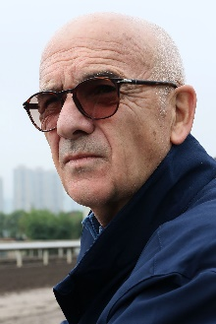 | 羅迪普 | 瓶 ‒倚蓬萊
 | 現年77歲。將於2021年結束時退休的羅迪普在尚蒂伊設廄，是法國其中一位最受尊崇的出色練馬師。他於1972年在障礙賽贏得首場頭馬。他初出道時在諾曼第從練，1981年移廄至尚蒂伊，是大馬主阿加汗旗下的主力練馬師。2008年，他打破了費伯華長達二十一年的壟斷局面，奪得法國冠軍練馬師殊榮，主要功臣是阿加汗名下的歐洲馬王「實夠威」。此駒服役時未嘗敗績，曾攻下凱旋門大賽等五項一級賽。羅迪普於2003年憑阿加汗名下另一良駒「帶來吉利」首次勝出凱旋門大賽。他曾勝出法國打吡大賽六次、法國橡樹大賽六次、法國二千堅尼三次及法國一千堅尼四次。他曾贏得多項海外大賽冠軍，包括育馬者盃草地大賽（1984年Lashkari）及香港盃（2006年「自豪」）。他經常派馬來港參賽，也曾於2009年憑「大利來」贏得香港瓶。他於2010年11月憑「美利堅」奪得墨爾本盃（一級賽），該駒成為首匹勝出該賽的法國賽駒。他於2019年憑「勝益分」攻下聖安利爾大賽（一級賽）及憑「伊迪莎」在貝蒙園勝出賽馬會橡樹邀請賽，再次揚威海外。浪琴表香港國際賽事冠軍（兩項）：香港盃（2006年「自豪」）、香港瓶（2009年「大利來」）。在港累積頭馬（截至11月28日為止）︰兩場。

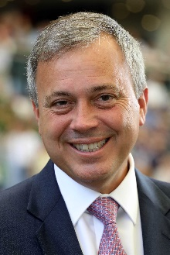 | 方嘉柏 | 一哩 ‒達心星; 短途 ‒顯心星; 瓶 ‒時時有餘
 | 現年54歲。方嘉柏曾為其已故父親方祿麟擔任助手數季，至2003/2004年度馬季獲發練馬師牌照，繼承父業。他從練首季已奪得四十四場頭馬，超越其父最佳馬季的成績；2006/2007年度馬季首次登上冠軍練馬師寶座，其後再奪得該項殊榮三次。他於2020/2021年度馬季取得七十九場頭馬，創下個人單季最佳成績，並第四度榮膺冠軍練馬師。該季他攻下其從練以來第二項香港打吡大賽殊榮，並四勝三級賽，同時發掘出數匹極具潛質的賽駒。方嘉柏在跑馬地的成績尤其突出，共取得五百二十三場頭馬（截止11月26日為止），為目前在港現役練馬師之冠。方嘉柏曾勝出多項海外大賽，包括三度在新加坡揚威一級賽KrisFlyer 國際短途錦標，建功者為「綠色駿威」（2010年）及「天久」（2013及2014年）。他最近期的海外戰績同樣來自新加坡，憑「川河尊駒」連續兩年攻下新加坡一級賽克蘭芝一哩賽。浪琴表香港國際賽事冠軍（兩項）：香港一哩錦標（2006年「星運爵士」）、香港短途錦標（2011年「天久」）。在港累積頭馬（截至11月28日為止）：九百七十四場。

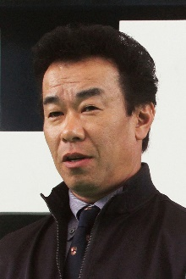 | 藤原英昭 | 一哩 ‒陳年美酒
 | 現年55歲。藤原英昭仍為大學生時是馬術會的活躍會員。1989年加入日本中央競馬會擔任策騎員，並於2000年獲發練馬師牌照。他於2007年、2008年及2013年均成為該年取得最高勝出率的練馬師，也是2018年贏得最多頭馬的練馬師，因而四度獲頒日本中央競馬會大獎。歷來累積中央競馬會頭馬總數達七百八十一場，包括今季至今（截至11月28日為止）的二十七場。他廄內的頂尖賽駒包括：「榮進閃耀」（2010年日本打吡大賽及2012年秋季天皇賞）、「太陽神驥」（2013年一哩冠軍賽）、Asian Winds（2008年維多利亞一哩賽）、「真誠少女」（2015年短途馬錦標、2015及2016年維多利亞一哩賽），以及最近的「金紀元」（2018年日本二千堅尼大賽）。他旗下賽駒曾三度在香港國際賽事中跑入位置，包括「真誠少女」（2014年香港短途錦標）、「善得福」（2016年香港盃）及「東瀛羅勒」（2017年香港瓶）。他於2021年派出「陳年美酒」角逐一級賽杜拜草地大賽，結果該駒在「諾斯勳爵」之後取得亞軍。暫未錄得浪琴表香港國際賽事及在港頭馬。

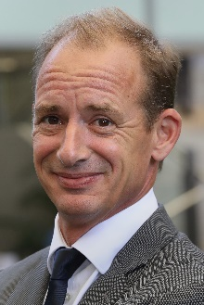 | 高伯新 | 短途 ‒福逸
 | 現年52歲。英籍練馬師高伯新於2011/2012年度馬季展開前來港發展，之前在法國設廄，曾勝出一級賽。他師承法國練馬師巴利和潘濤，又曾跟隨美國練馬師莫特和鍾時學藝。他於1996年在尚蒂伊首次獲發練馬師牌照，而早在1999年便已取得輝煌成績，憑「翠德郡主」在隆尚勝出馬素爾大賽（一級賽）。該駒其後更成為歐洲兩歲馬后。他旗下的一級賽冠軍以「事事為王」及「迪諾醫生」最受矚目，兩駒分別在香港及美國摘下桂冠。高伯新來港前由他一手訓練的其他佳駟包括「馬力得」、「金月亮」、Cut Quartz、「魔泉」及Swedish Shave。此外，「多利得」也曾由他訓練一段短期間。他於2016年派出頂班佳駟「大運財」角逐皇家雅士谷賽期一級賽鑽禧錦標，結果跑獲一席接近的亞軍。他於2021年憑表現續有進步的「福逸」攻下主席短途獎，增添一級賽頭馬進賬。浪琴表香港國際賽事冠軍（三項）：香港瓶（2007及2008年「迪諾醫生」）、香港盃（2013年「事事為王」）。在港累積頭馬（截至11月28日為止）：二百五十九場。

 | 郗國思 | 盃 ‒譽滿杜拜
 | 現年61歲，在新市場設廄。其最為人熟悉的戰績，是1996年憑「慎密」勇奪葉森打吡冠軍，此駒在他悉心訓練下，該季首戰即在該項經典賽中奪魁。2011年，郗國思憑雌馬「雨中熱舞」攻下葉森橡樹大賽（一級賽），其後相繼攻下德國橡樹大賽及首屆英國冠軍雌馬錦標（二級賽）。郗國思近季憑旗下的星級雌馬「海都名門」及「我作主」增添一級賽頭馬進賬，當中「海都名門」於2018年勝出愛爾蘭橡樹大賽及約克郡橡樹大賽，並在凱旋門大賽中奮力衝刺，挑戰頭馬「成全寶」，最終跑獲亞軍，而「我作主」則連續三年（2018年、2019年及2020年）在森林大賽中掄元。他近年增添多場一級賽頭馬，包括憑「加踏步」勝出2020年英國冠軍錦標，同年又派遣該駒遠征澳洲，揚威蘭威錦標及女皇伊利沙伯錦標。「勝千里」則於2021年攻下隆尚磨坊大賽及女皇伊利沙伯二世錦標，成為他近期的馬房之星。其他曾為他贏得一級賽冠軍的佳駟包括：「樂善女皇」（卓維利園錦標）、Chorist（美寶莉錦標）、Aqlaam（磨坊大賽）、「帝皇特使」（紀爾斯大賽）及「喜裝寶」（馬報錦標）。暫未錄得浪琴表香港國際賽事及在港頭馬。

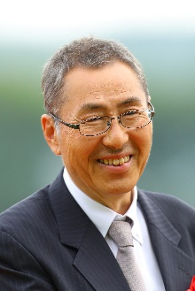 | 萩原清 | 一哩 ‒野田賢君
 | 現年62歲。萩原清生於神奈川縣，他於1982年投身賽馬行業，擔任馬匹料理員，直至1996年獲發日本中央競馬會練馬師牌照。他憑「宇宙無極」於2009年勝出日本一級賽日本打吡大賽，首嚐一級賽和日本經典大賽勝果。由他訓練的其他出色賽駒包括Le Vent Se Leve（2018年日本中央競馬會最佳泥地馬及一級賽日本冠軍盃頭馬）、Obruchev（2011年全日本兩歲馬大賽）、「樸素無華」（2019年維多利亞一哩賽及2020年香港盃）及「野田賢君」（2021年安田紀念賽）。萩原清從練以來合共贏得六百五十場日本中央競馬會賽事，其中二十五場在今季贏得（截至11月28日為止）。浪琴表香港國際賽事冠軍（一項）：香港盃（2020年「樸素無華」）。在港累積頭馬（截至11月28日為止）：一場。

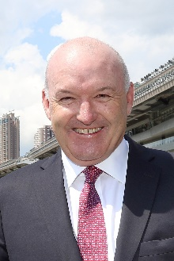 | 大衛希斯 | 短途 ‒肥仔叻叻
 | 現年59歲。大衛希斯是傳奇澳洲練馬師哥連希斯的兒子，於1990年獲發練馬師牌照。他於短短五年間已晉身頂級練馬師之列，其間累積共三十一場一級賽頭馬，包括攻下日本盃和墨爾本盃等著名賽事，以及曾一再贏得墨爾本和阿德雷得的練馬師殊榮。大衛希斯於1996年首度來港發展，在港從練十季長期高踞練馬師榜前四名，更曾兩奪冠軍練馬師殊榮（1997/1998及1998/1999年度馬季），合共錄得四百五十八場頭馬，重要戰績包括勝出一級賽香港短途錦標及香港打吡大賽。大衛希斯於2005年返回澳洲從練，憑靈犀牧場續創佳績，旗下賽駒如「芬蘭小姐」、「奧馬田」、「精彩鬥士」、「利確來」及「模範駒」等曾贏得多項大賽。他也曾創下六度勝出兩歲馬大賽一級賽藍鑽石錦標的輝煌紀錄。在香港賽馬轉為職業化後，大衛希斯是首位回歸香港馬壇發展的練馬師。他於2020年7月回港設廄，為2020/2021年度馬季作準備。他於該季共贏得三十二場頭馬，其中五場由該季最佳新馬「佳運財」取得。浪琴表香港國際賽事冠軍（一項）：香港短途錦標（2002年「更歡笑」）。在港累積頭馬（截至11月28日為止）：五百零五場。

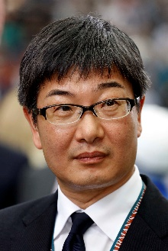 | 堀宣行 | 盃 ‒滂薄無比; 一哩 ‒戰舞者
 | 現年54歲。堀宣行於2002年獲日本中央競馬會發給練馬師牌照。2015年首次成為日本冠軍練馬師。他贏過至少十八項一級賽冠軍。2015年是他從練以來成績最突出的一季，「大鳴大放」先在日本二千堅尼大賽（一級賽）中為他帶來首項經典賽冠軍，繼而攻下日本打吡大賽（一級賽）；頂級一哩馬「滿樂時」則為他奪得安田紀念賽、一哩冠軍賽及浪琴表香港一哩錦標三項一級賽冠軍。「滿樂時」於2016年5月在沙田攻下冠軍一哩賽（一級賽），其後又在浪琴表香港盃（一級賽）中摘桂，前後勝出兩項不同香港國際賽事，開創先河。堀宣行於當日較早時間已憑「里見皇冠」捧走浪琴表香港瓶（一級賽），成為首位在同日勝出兩項香港國際賽事的海外練馬師。連同「新寫實派」於2017年4月摘下女皇盃（一級賽），堀宣行成為海外戰績最佳的日本中央競馬會練馬師之一。他於2021年憑「法老茶座」勝出二月錦標，摘取另一項一級賽冠軍。浪琴表香港國際賽事冠軍（三項）：香港盃（2016年「滿樂時」）、香港一哩錦標（2015年「滿樂時」）及香港瓶（2016年「里見皇冠」）。在港累積頭馬（截至11月28日為止）：五場。

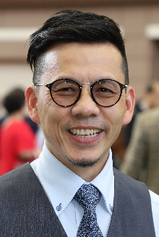 | 羅富全 | 一哩 ‒健康愉快; 瓶 ‒精神威
 | 現年55歲。羅富全最初在港以騎師的身分展開其賽馬事業，於1981年至1995年從騎期間合共贏得二十七場頭馬。掛靴後曾擔任策騎員，之後曾為多位練馬師擔任副手，包括兩位香港著名練馬師約翰摩亞及蔡約翰。羅富全於2017/2018年度馬季開始之前獲發練馬師牌照。2017年9月3日馬季開鑼日，首匹代表其馬房上陣的賽駒「銘記心中」，在一項第四班賽事中旗開得勝，取得他從練後首場頭馬。羅富全於該季結束時在練馬師榜上位列亞軍，僅居他的師傅蔡約翰之後。他從練首季合共取得六十五場頭馬，打破蔡約翰於2002年首季在港從練即勇奪香港冠軍練馬師榮銜時所創下首季贏得最多頭馬紀錄。羅富全於從練第二季即打開一級賽勝利之門，在2018年浪琴表香港國際賽事中，憑「紅衣醒神」攻下浪琴表香港短途錦標，以及派出「歡樂之光」捧走浪琴表香港盃。他於該季首次攻下香港打吡大賽，更憑「添滿意」及「妙算達人」囊括2019年四歲馬經典賽事系列全部三關冠軍。他於2019/2020年度馬季憑「紅衣醒神」攻下主席短途獎，勝出另一項一級賽。他於2020/2021年度馬季繼續表現穩健，合共勝出六十五場頭馬，並第二度攻下香港經典盃。他目前在練馬師榜領先。浪琴表香港國際賽事冠軍（兩項）：香港短途錦標（2018年「紅衣醒神」）、香港盃（2018年「歡樂之光」）。在港累積頭馬（截至11月28日為止）：二百六十三場。

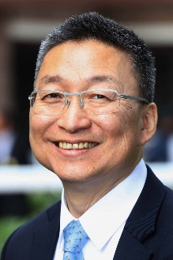 | 呂健威 | 盃 ‒龍鼓飛揚; 一哩 ‒金鎗六十; 短途 ‒錶之未來
 | 現年62歲。香港賽馬會見習騎師學校畢業生。由1975年至1982年在港從騎期間，曾勝出三十六場頭馬，其後成為助理練馬師。1996/1997年度馬季獲發練馬師牌照。呂健威於2020/2021年度馬季取得豐碩成果，憑「金鎗六十」攻下四項一級賽，該駒其後更榮膺香港馬王。「金鎗六十」於該季七戰全勝，包括最後一仗在冠軍一哩賽中以精彩表現掄元。呂健威於該季合共取得六十一場頭馬，居練馬師榜第四位。單按頭馬數目計算，2019/2020年度馬季為呂健威成績最好的一季，他於該季合共取得六十三場頭馬，而「金鎗六十」則於該季橫掃四歲馬經典賽事系列全部三關冠軍。呂健威於2006年也曾憑「終身美麗」攻下四歲馬經典賽事系列其中一關香港打吡預賽，而在「金鎗六十」出道前，旗下馬房之星為短途馬「幸運如意」，該駒於2017年攻下主席短途獎，為他帶來從練後首場一級賽勝仗。浪琴表香港國際賽事冠軍（一項）：香港一哩錦標（2020年「金鎗六十」）。在港累積頭馬（截至11月28日為止）：七百六十場。

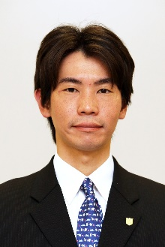 | 松下武士 | 短途 ‒拉丁城市
 | 現年40歲。松下武士於2015年3月開始從練，2019年憑佳駟「拉丁城市」攻下阪神兩歲牝馬錦標，取得首項一級賽冠軍。「拉丁城市」其後也為他摘下三級賽阪急盃及二級賽人馬錦標。松下武士從練至今累積一百三十九場日本中央競馬會賽事頭馬，包括本季勝出十八場賽事（截至11月28日為止）。首次派馬來港參賽。

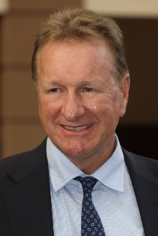 | 苗禮德 | 盃 ‒勇戰神駒
 | 現年60歲。苗禮德的父親是曾屢奪南非冠軍練馬師榮銜的傳奇人物Terrance Millard。苗禮德於1991年展開練馬師生涯，隨即取得優異成績。他曾兩度榮膺南非冠軍練馬師，並贏盡當地所有重要錦標賽事。他曾訓練出「會所皇后」、Jet Master及Surfing Home三匹南非馬王及眾多冠軍賽駒。他於從練頭九年共贏得三十九場一級賽，其後前來香港發展。他在港設廄首季即一鳴驚人，憑「勝利名駒」勝出2000年香港打吡大賽。他在港從練至今的代表作，是訓練出兩屆香港馬王「雄心威龍」，該駒歷來取得的十三場頭馬中，包括兩項一級賽及五項香港一級賽。苗禮德於2011年曾派出香港星級雌馬「金德寶」，於皇家雅士谷賽期角逐皇席錦標（一級賽），結果奪得季軍；另於2015年派出「積多福」出爭一級賽杜拜金莎軒錦標，最終取得亞軍；以及於2016年攻下首屆韓國短途錦標（韓國一級賽）。他最近期的一級賽佳作，是於上季末憑智利一級賽盟主「勇戰神駒」勝出一級賽渣打冠軍暨遮打盃。浪琴表香港國際賽事冠軍（一項）：香港一哩錦標（2012年「雄心威龍」）。在港累積頭馬（截至11月28日為止）：六百八十三場。

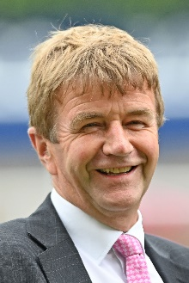 | 莫爾 | 瓶 ‒致勝一擊
 | 現年63歲。莫爾一生與馬為伴。他初期曾效力練馬師Pat Taylor、侯頓、Nick Vigors和Kim Brassey，其後於1990年自立門戶。三年後，他與妻子Janet遷往蘭伯恩，設立Linkslade馬房並營運至今。「致勝一擊」於2021年在葉森攻下一級賽加冕盃，是莫爾從練以來的代表作。莫爾至今已累積超過六百七十場頭馬。首次派馬來港參賽。

 | 岳伯仁 | 盃 ‒翩然舞姿; 一哩 ‒后土; 瓶 ‒業界巨頭
 | 現年52歲。從練至今勝出大賽無數，並已贏得三百三十九場一級賽頭馬，成績斐然。岳伯仁於2017年憑二十八場一級賽勝仗，打破了美國傳奇練馬師范高爾的一季最多一級賽頭馬紀錄（較范高爾多三場）。他曾奪得愛爾蘭冠軍業餘跳欄騎師榮銜，1993年獲得練馬師牌照前曾為鮑爾傑擔任助理練馬師。他於2020年第二十三次（連續第二十二次）榮膺愛爾蘭冠軍練馬師。從練初期憑多匹優秀跳欄賽駒屢創佳績，1996年加入John Magnier名下古摩亞集團的著名練馬基地巴利多爾馬房後，翌年成為愛爾蘭歷來最年輕平地賽冠軍練馬師。岳伯仁曾訓練眾多冠軍佳駟，包括超級種馬「天文學家」、「灌木叢」、「巨人長堤」、「直布羅山」、「詩人作家」、「布蘭高角」、「各管各」、「金教堂」及出色跳欄賽駒Istabraq。2014年，他在澳洲取得首場勝仗，憑「阿德萊巿」攻下一級賽覺士盾。2015年12月，他派出「高地之舞」在港首次奪冠。2020年，他憑「業界巨頭」第三度贏得香港瓶，成為歷來勝出此賽次數最多的練馬師。浪琴表香港國際賽事冠軍（三項）：香港瓶（2015年及2017年「高地之舞」、2020年「業界巨頭」）。在港累積頭馬（截至11月28日為止）：三場。

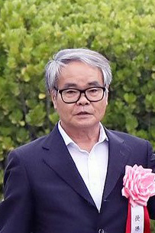 | 音無秀孝 | 一哩 ‒冠軍車手; 短途 ‒妙發靈機
 | 現年67歲。音無秀孝於1979年至1993年為日本中央競馬會騎師，其間奪得八十四場頭馬，包括於1985年策騎Noah No Hakobune攻下日本橡樹大賽，贏得其鞍上生涯唯一的一級賽冠軍。1995年獲日本中央競馬會發給練馬師牌照。曾贏得兩項日本中央競馬會大獎，分別是2004年日本關西冠軍練馬師及2009年累積最多獎金的練馬師，翌年榮膺日本中央競馬會冠軍練馬師。從練至今累積日本中央競馬會頭馬達九百零四場 (截至11月28日止)。他已勝出至少十四場一級賽或日本一級賽。廄內頂級賽駒包括：「結伴行」（2009年秋季天皇賞）、「覓奇島」（2014年NHK一哩賽、2016年一哩冠軍賽）、「覓奇火箭」（2018年寶塚紀念賽）、「冠軍車手」（2019年安田紀念賽及一哩冠軍賽）、「魔族閃焰」（2020年高松宮紀念賽）及現時的主將「妙發靈機」（2021年勝出一級賽短途馬錦標）。暫未錄得浪琴表香港國際賽事及在港頭馬。

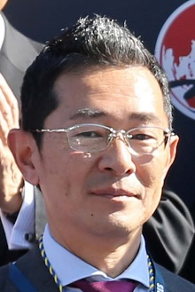 | 尾關知人 | 瓶 ‒耀滿瓶
 | 現年49歲。尾關知人於大學修畢獸醫課程後，於1999年加入日本中央競馬會，擔任馬匹料理員。2008年獲日本中央競馬會發給練馬師牌照，翌年設廄。從練至今累積日本中央競馬會頭馬三百零六場，其中今季截至11月28日為止贏得頭馬十四場。「彎刀赤駿」於2016年在中山攻下短途馬錦標，為他奪得首項一級賽勝利，翌年再次勝出該賽。2019年，他憑「耀滿瓶」在沙田馬場攻下一級賽浪琴表香港瓶，首度贏得海外勝仗。其他廄內頂級賽駒包括2015年二級賽京王盃春季盃盟主「櫻花福音」。浪琴表香港國際賽事冠軍（一項）：香港瓶（2019年「耀滿瓶」）。在港累積頭馬（截至11月28日為止）：一場。

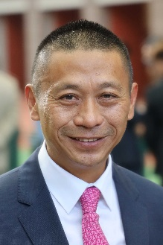 | 沈集成 | 盃 ‒飛輪閃耀; 一哩 ‒幸福笑容; 瓶 ‒勇猛神駒
 | 現年61歲。於1977至1983年在港從騎期間，曾勝出二十四場頭馬，其後以助理練馬師身分跟隨前香港冠軍練馬師愛倫學習練馬多年，至2003/2004年度馬季展開前獲發練馬師牌照。從練首季即贏得三十四場頭馬；次季成績更佳，在練馬師榜上居第三位，而該季旗下賽駒以「燦惑」最為出眾。2011/2012年度馬季，沈集成憑「小橋流水」於皇家雅士谷賽期摘下皇席錦標（一級賽），取得其首場海外勝仗。2020/2021年度馬季，他以五十七場頭馬居香港練馬師榜第五位，是他從練以來成績最佳的一季。暫未錄得浪琴表香港國際賽事頭馬。在港累積頭馬（截至11月28日為止）：七百場。

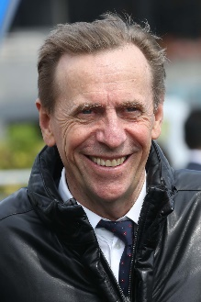 | 蔡約翰 | 一哩 ‒勁搏, 幸運快車, 夏威夷; 短途 ‒速遞奇兵, 旺蝦王
 | 現年67歲。2001年來港設廄之前，蔡約翰是悉尼前列練馬師，以擅於令老馬恢復勇態聞名。他在港首季即奪得冠軍練馬師榮銜，打破了本港馬壇的紀錄。2016/2017年度馬季，蔡約翰締創練馬師單季在港累積頭馬最多紀錄，以九十四場頭馬第九度榮膺香港冠軍練馬師，比第二位的約翰摩亞多二十七場頭馬。2017/2018年度馬季，蔡約翰再捧走冠軍練馬師榮銜，並刷新練馬師單季贏得最多獎金紀錄，共得一億七千六百四十四萬一千二百四十港元。2018/2019年度馬季，蔡約翰與約翰摩亞鬥得難分難解，至馬季煞科日才分出勝負，第十一度勇奪香港冠軍練馬師殊榮。前香港馬王「電子麒麟」及「喜勁寶」均由蔡約翰訓練，兩駒皆曾勝出多項香港一級賽。2009/2010年度馬季，他先憑「勇敢小子」平了香港賽駒一季六捷的紀錄，繼而又憑「盈彩繽紛」在短短五個月內創下一季七捷的新紀錄。2021年2月，他憑「夏威夷」攻下一級賽女皇銀禧紀念盃，取得個人第一千三百場頭馬。浪琴表香港國際賽事冠軍（三項）：香港一哩錦標（2013年「精彩日子」）、香港短途錦標（2017年「紅衣醒神」及2019年「爭分奪秒」）。在港累積頭馬（截至11月28日為止）：一千三百四十五場。

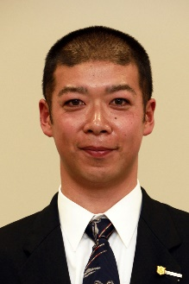 | 高野友和 | 盃 ‒麗冠花環
 | 現年45歲。高野友和於2010年獲日本中央競馬會發給練馬師牌照，2011年開始設廄從練，並於同年3月勝出首場頭馬，迅速打響頭炮。他於2014年憑「湘南魔瓶」攻下秋華賞（2000米），首嚐一級賽勝果，翌年 (2015年) 再憑同一駒奪得日本盃（2400米一級賽）冠軍，成為他的最佳之作。「麗冠花環」為現時旗下馬房之星，自2020年初起連勝六仗，包括贏得2021年大阪盃（2000米一級賽）。他迄今累積二百九十八場日本中央競馬會頭馬，包括今季截至11月28日為止的三十四場。首次派馬來港參賽。

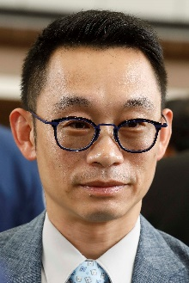 | 丁冠豪 | 短途 – 君達星
 | 現年49歲。丁冠豪於1988年加入馬會成為見習騎師，跟隨練馬師簡炳墀學藝。他於1993年成為正式騎師，從騎至2003年退出騎師行列，並轉任許怡馬房的助理練馬師兩個馬季。2005/2006年度馬季，丁冠豪轉任鄭俊偉馬房的助理練馬師。在鄭俊偉馬房任職三個馬季後，丁冠豪獲派往呂健威馬房擔任助理練馬師五年，其後轉任沈集成馬房的助理練馬師五年。2018/2019年度馬季，丁冠豪獲發練馬師牌照，並憑首匹參賽馬「勝利寶石」於2018年9月2日沙田開鑼賽馬日取得從練後首場勝仗。他在該季累積三十八場頭馬。2019/2020年度馬季，丁冠豪增添三十五場頭馬進賬，由他訓練的「君達星」贏得四場頭馬，成為該季最大進步馬匹。「君達星」更於2021年以179倍賠率勝出二級賽短途錦標，為他打開分級賽勝門。丁冠豪具備不少海外工作經驗，曾於澳洲、愛爾蘭和英國工作。暫未錄得浪琴表香港國際賽事頭馬。在港累積頭馬（截至11月28日為止）：一百二十場。

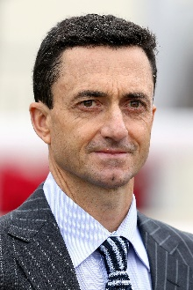 | 韋達 | 盃 ‒將王; 短途 ‒ 當家猴王
 | 現年50歲。韋達於2019/2020年度馬季獲發練馬師牌照，從練首季合共取得四十四場頭馬。韋達在南非德班市出生。他曾連續十三季雄踞香港冠軍騎師寶座，奠下不朽傳奇。韋達於2019年2月正式掛靴，當時他是在港累積最多頭馬（一千八百一十三場）和歷來贏得最多獎金的香港騎師（逾十五億港元）。韋達曾花數月時間，走訪歐洲、杜拜、南非及澳洲的世界頂級練馬師取經，學習馬房經營之道。他於2019年7月15日在沙田奧運馬房設廄，展開從練生涯。韋達是一名優秀騎手，年僅兩歲時首次坐上馬背，在南非跟隨其現已離世的父親習騎，其父親也曾擔任騎師。從南非騎師學院畢業後，韋達很快便往海外尋求發展。1996年每逢週末，他都在新加坡策騎。1996/1997年度馬季初，他在香港履行短期合約。1997/1998年度馬季，他再度來港並開始在港長期策騎。他是香港歷來首位贏得一千場頭馬的騎師，於2005/2006年度馬季更奪得一百一十四場頭馬，該項紀錄至2014/2015年度馬季才被莫雷拉打破。他於2021年憑藉「玖寶」在跑馬地勝出三級賽一月盃，取得從練以來首項分級賽冠軍。暫未錄得浪琴表香港國際賽事頭馬。從練後在港累積頭馬（截至11月28日為止）：九十四場。

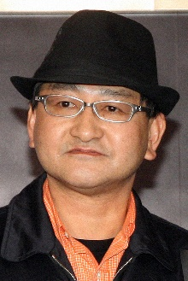 | 矢作芳人 | 盃 ‒唯獨愛你; 瓶 ‒愚者眼界
 | 現年60歲。矢作芳人的父親曾是日本地方競馬全國協會的練馬師及騎師，因此矢作芳人在東京大井競馬場附近長大。他曾前往澳洲，在蘭域、費明頓及圖文巴等馬場學習練馬，於1984年返回日本擔任馬房助理。1990年，他於英國跟隨韋力學藝三個月。矢作芳人於2004年獲日本中央競馬會發給練馬師牌照，其後晉身為日本其中一位頂尖練馬師，曾贏得四項日本中央競馬會大獎，包括於2014年、2016年及2020年成為勝出最多頭馬的練馬師。截至11月28日為止，他累積七百二十八場日本中央競馬會賽事頭馬，包括今季的四十九場頭馬，令他在2021年日本中央競馬會練馬師榜上暫居次位。矢作芳人於2010年憑藉「大賽波士」攻下朝日盃未來錦標，奪得從練後首項一級賽殊榮，而他迄今共取得十七項一級賽/日本一級賽冠軍。其他主要頭馬包括憑Deep Brillante奪得2012年日本打吡大賽冠軍、憑「不撓真鋼」攻下2016年杜拜草地大賽、於2018年以「魔族雅谷」摘下安田紀念賽、憑「鐵鳥翱天」勝出2020年日本三冠大賽、以及2019年派出「雍容白荷」南下澳洲勇奪一級賽覺士盾冠軍，「雍容白荷」其後更榮膺日本馬王。2021年，矢作芳人締造歷史，憑雌馬「唯獨愛你」及Marche Lorraine在加州德爾馬攻下兩項育馬者盃賽事，成為首位勝出該賽的日本練馬師。他曾在香港勝出一仗，於2021年憑「唯獨愛你」揚威女皇盃。暫未錄得浪琴表香港國際賽事頭馬。在港累積頭馬（截至11月28日為止）：一場。

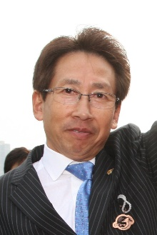 | 安田隆行 | 短途 ‒野田重擊
 | 現年68歲。安田隆行在京都出生，於1972年至1994年從騎期間，合共贏得六百八十場頭馬。1991年，他勝出八十場頭馬，為個人最高紀錄。同年，他夥拍傳奇佳駟「東海帝皇」攻下日本二千堅尼大賽及日本打吡大賽兩項經典賽事。安田隆行於1994年取得練馬師牌照，並於翌年3月勝出首場頭馬。他於2019年勝出六十二場頭馬，首次榮膺日本中央競馬會冠軍練馬師。他迄今累積八百八十七場日本中央競馬會頭馬，包括今季截至11月28日為止的四十場。安田隆行迄今累積十五項一級賽/日本一級賽冠軍，其中兩項由頂尖雌馬「真機伶」取得，該駒於2011年摘下一級賽短途馬錦標。然而，超級佳駟「龍王」仍是他至今訓練過最出色一駒。該駒位列名人堂，曾於2013年榮膺日本馬王。「龍王」曾取得六項一級賽冠軍，包括於2012年及2013年兩勝一級賽短途馬錦標及一級賽浪琴表香港短途錦標。「龍王」的子嗣「野田重擊」於2020年勝出浪琴表香港短途錦標，為安田隆行贏得他在港的第三場一級賽頭馬，並於2021年攻下一級賽高松宮紀念賽。此外，「真機伶」（2011年短途馬錦標）、「創升」（2010年及2011年日本盃泥地大賽）、「果釀醇酒」（2013年二月錦標）、「野田小子」（2020年希望錦標）及「潮流評審」（2020年日本育馬場盃雌馬經典賽）也曾為安田隆行屢創佳績。浪琴表香港國際賽事冠軍（三項）：香港短途錦標（2012及2013年「龍王」、2020年「野田重擊」）。在港累積頭馬（截至11月28日為止）：三場。

